

**NAME : MUHAMMAD HASHIM SHAFIQUE**

**ID : F2018065202**

**TO : MAZHAR JAVED AWAN**

**PROJECT DOCUMENTATION**

**Importing Necessary Libraries:**

import pandas as pd

import numpy as np

import matplotlib.pyplot as plt

%matplotlib inline

import seaborn as sns

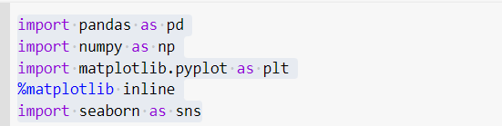

Previously my Dataset was UTF-8 encoded so had to convert into ISO-8859 Bytes of Encoding:

df = pd.read_csv('/content/AirportsOfPakistan.csv', encoding=('ISO-8859-1'))

df.head()

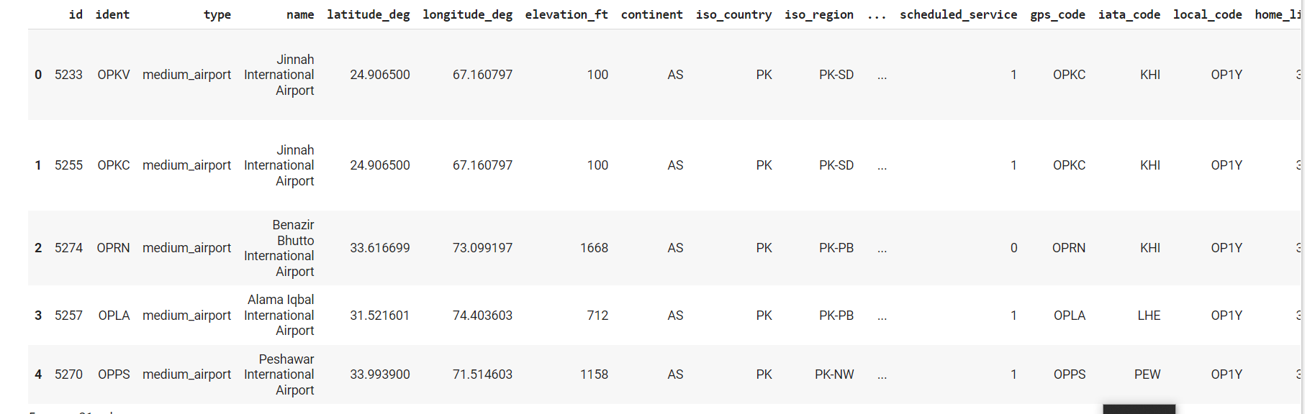

df.tail()

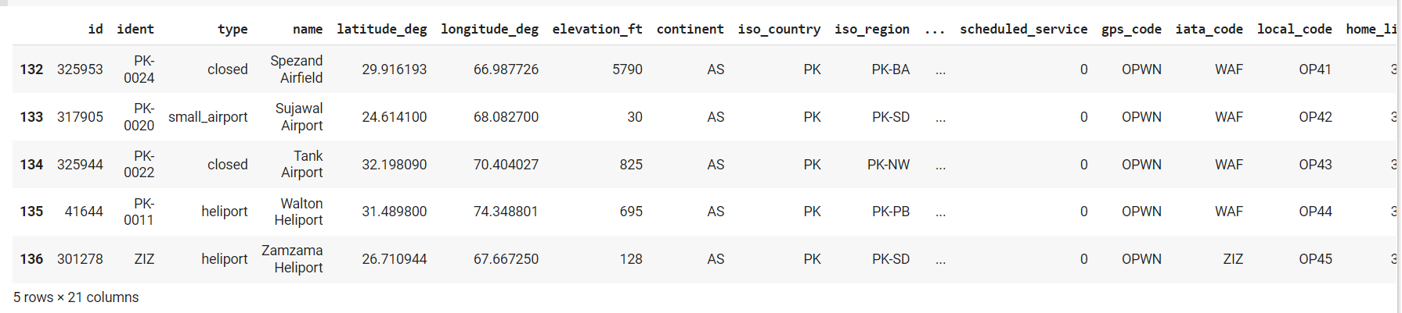

df.shape

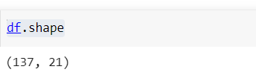

df.columns

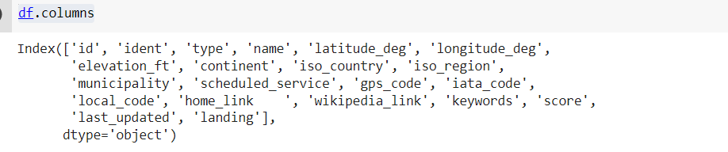

plt.hist(df['longitude_deg'], log=True)

plt.xlabel('longitude_deg')

plt.ylabel('frequency')

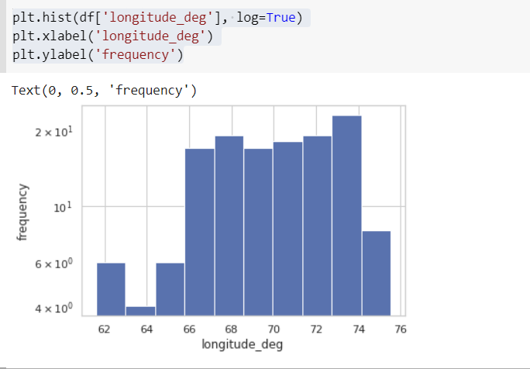

plt.hist(df['latitude_deg'], log=True)

plt.xlabel('latitude_deg')

plt.ylabel('frequency')

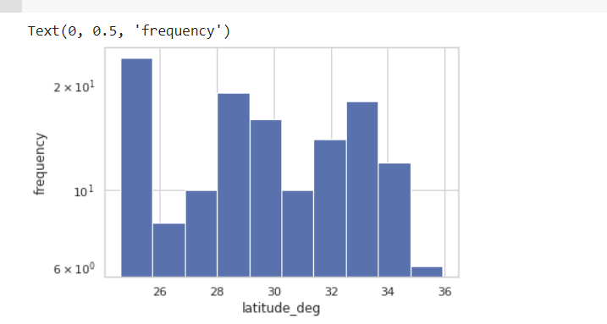

plt.hist(df['elevation_ft'], log=True)

plt.xlabel('elevation_ft')

plt.ylabel('frequency')

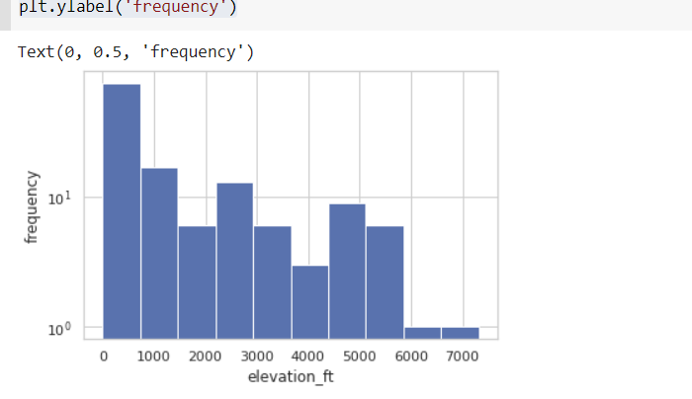

df.describe()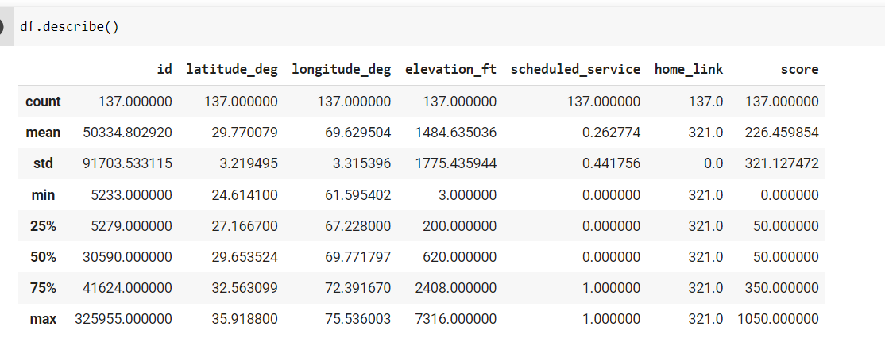

df.dtypes

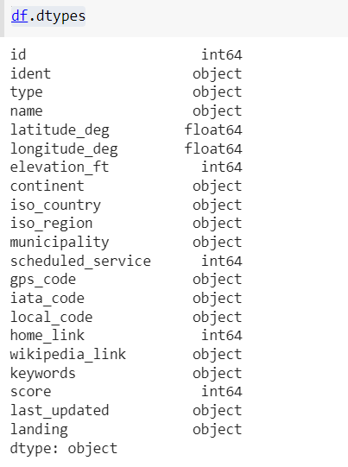

df.isnull().sum()

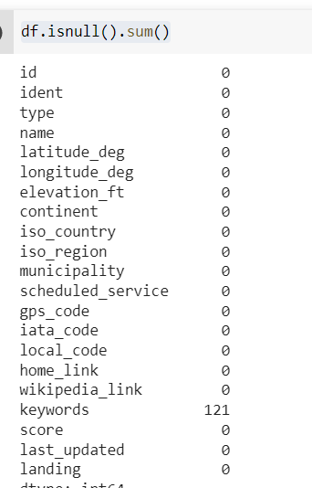

df.info()

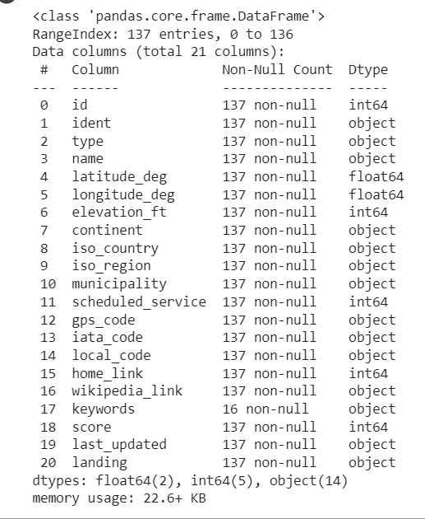

df = df.drop(['keywords'],axis=1)

df.isnull().sum()

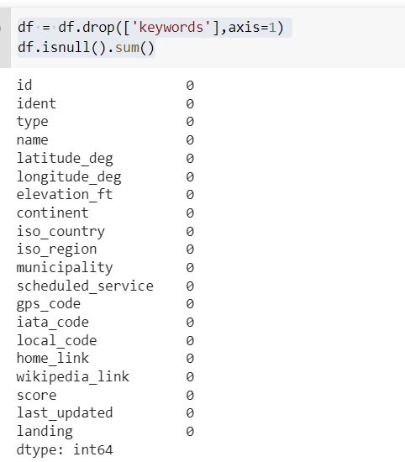

df.isnull().sum().sum()

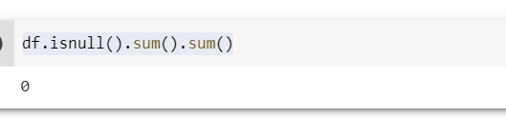

sns.set(style='whitegrid')

f, ax = plt.subplots(1,1, figsize=(12, 8))

ax = sns.distplot(df['longitude_deg'], kde = True, color = 'c')

plt.title('Distribution of longitude_deg')

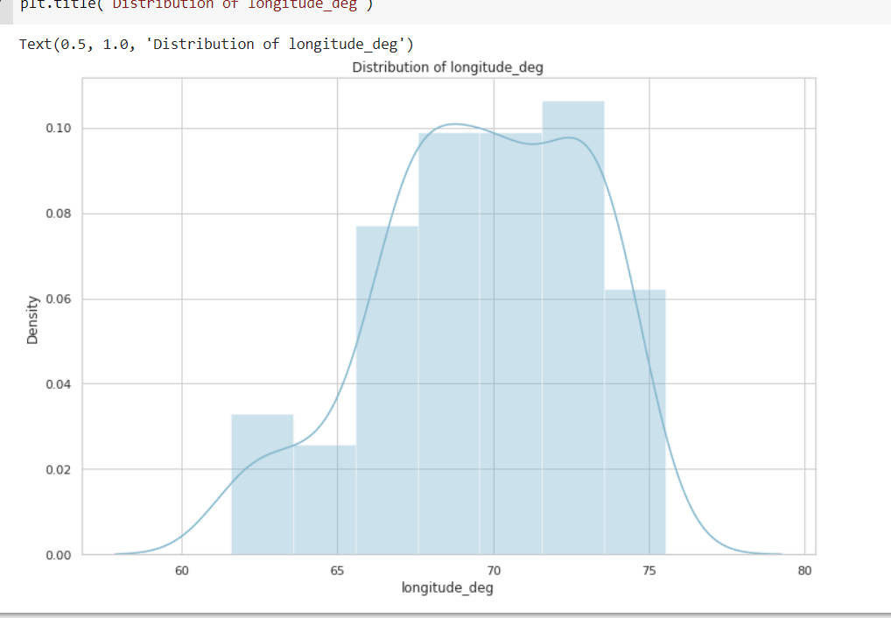

f, ax = plt.subplots(1, 1, figsize=(12, 8))

ax = sns.distplot(np.log10(df['longitude_deg']), kde = True, color = 'r' )

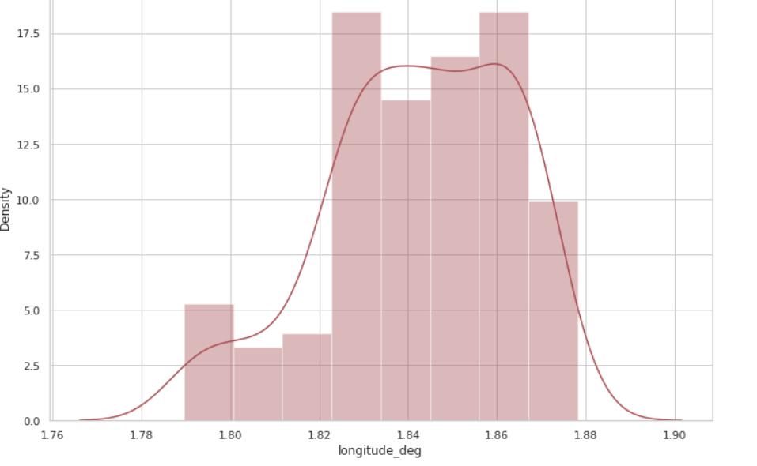

ax = sns.lmplot(x = 'latitude_deg', y = 'longitude_deg', data=df, hue='landing', palette='Set2')

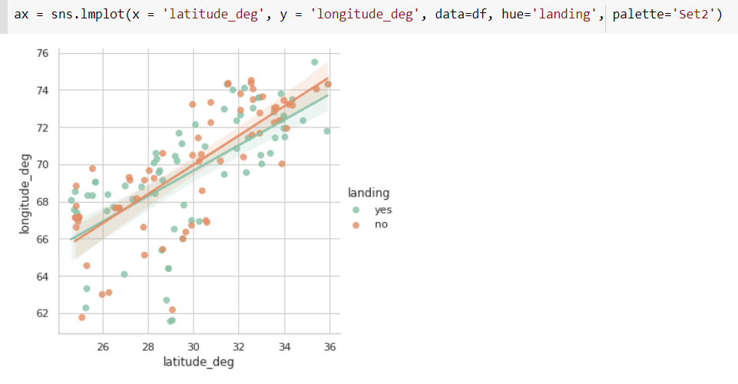

df.memory_usage()

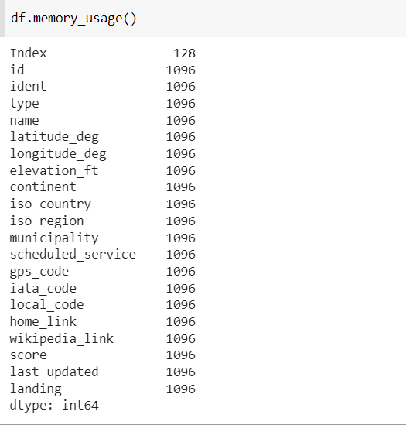

df.value_counts()

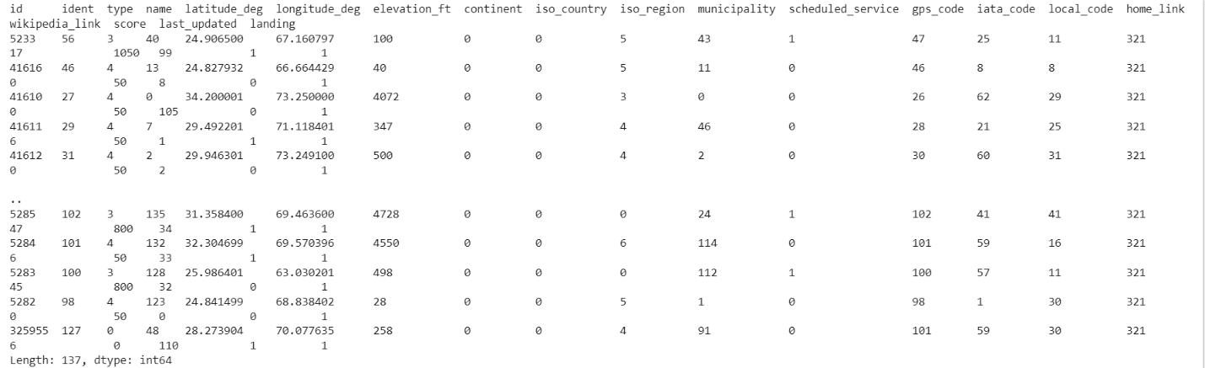

df.plot(kind='scatter', x='longitude_deg', y='latitude_deg', rot=10)

plt.show()

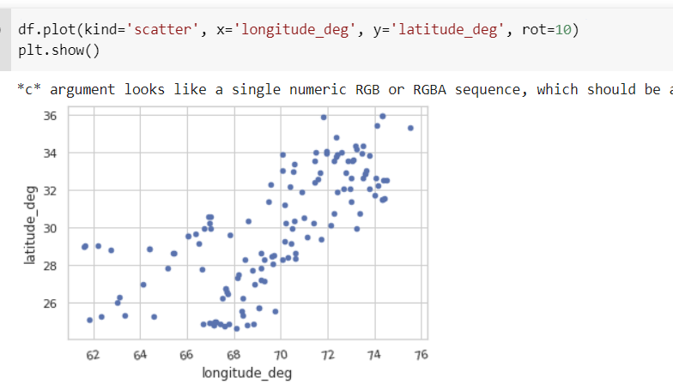

x = df['longitude_deg']

y = df['latitude_deg']

fig, ax = plt.subplots(figsize = (5,5))

plt.ylabel('longitude_deg')

plt.xlabel('latitude_deg')

plt.bar(x, y)

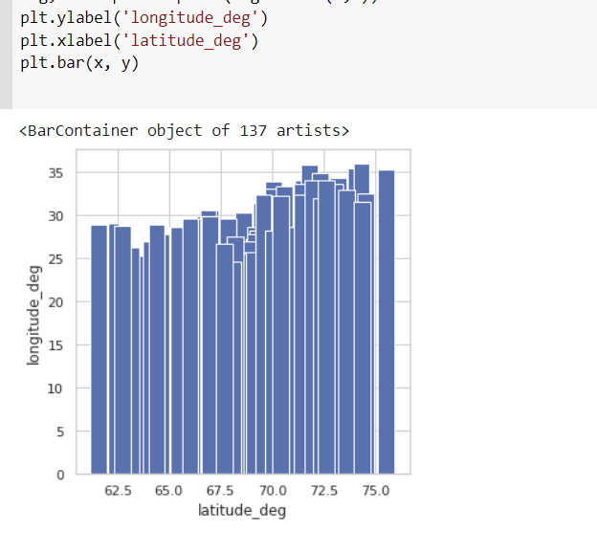

sns.boxplot(x='elevation_ft', data =df , width = 0.5)

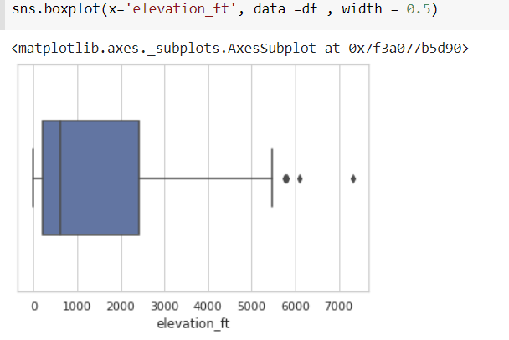

sns.boxplot(x='municipality', data =df , width = 0.5)

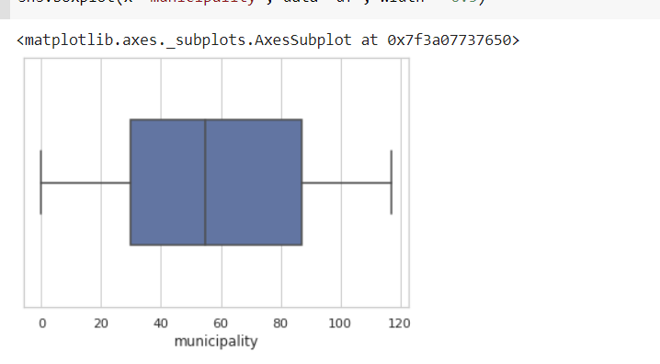

sns.boxplot(x='latitude_deg', data =df , width = 0.8)

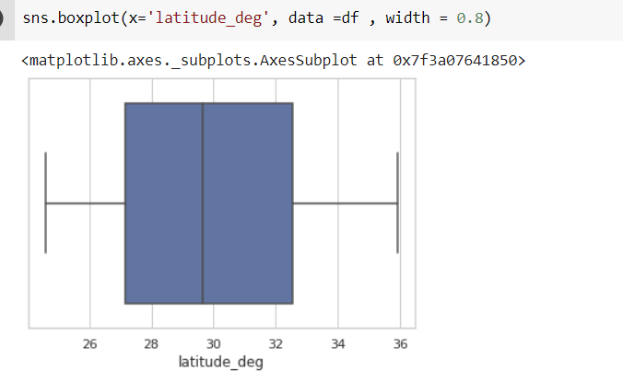

**FINDING CO-RELATIONS USING SEABORN HEATMAP:**

corrmat = df.corr()

top_corr_features = corrmat.index

plt.figure(figsize=(12,12))

g=sns.heatmap(df.corr(),annot=True,cmap="blygcn")

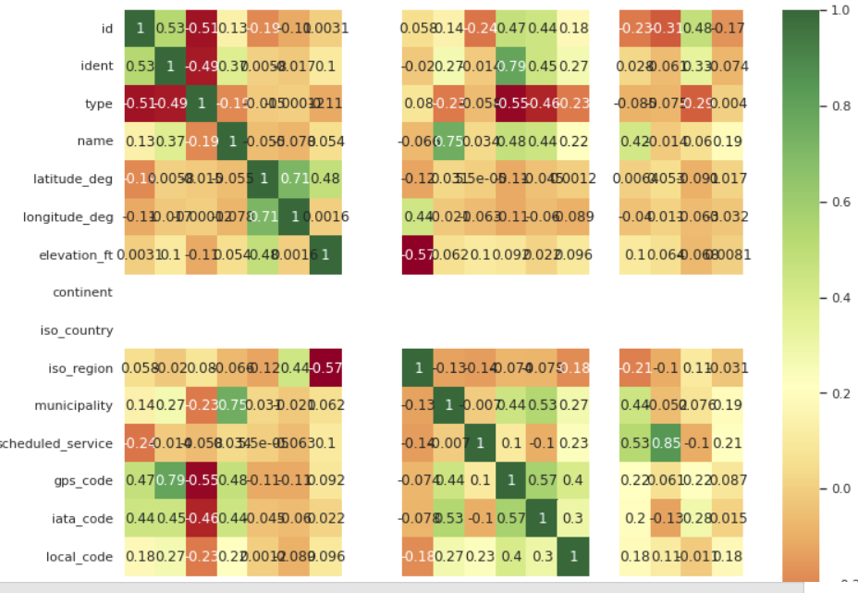

**Linear Regression:**

df[['ident', 'type', 'name', 'continent', 'iso_country', 'iso_region', 'municipality', 'gps_code', 'iata_code', 'local_code', 'wikipedia_link', 'last_updated','landing']] = df[['ident', 'type', 'name', 'continent', 'iso_country', 'iso_region', 'municipality', 'gps_code', 'iata_code', 'local_code', 'wikipedia_link', 'last_updated','landing']].astype('category')

df.dtypes

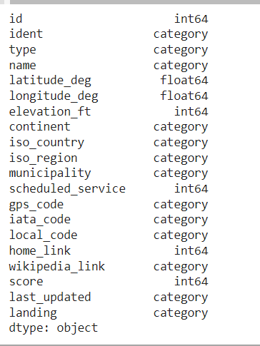

##Converting category labels into numerical using LabelEncoder

from sklearn.preprocessing import LabelEncoder

label = LabelEncoder()

label.fit(df.ident.drop_duplicates())

df.ident = label.transform(df.ident)

label.fit(df.type.drop_duplicates())

df.type = label.transform(df.type)

label.fit(df.name.drop_duplicates())

df.name = label.transform(df.name)

label.fit(df.continent.drop_duplicates())

df.continent = label.transform(df.continent)

label.fit(df.iso_country.drop_duplicates())

df.iso_country = label.transform(df.iso_country)

label.fit(df.iso_region.drop_duplicates())

df.iso_region = label.transform(df.iso_region)

label.fit(df.municipality.drop_duplicates())

df.municipality = label.transform(df.municipality)

label.fit(df.gps_code.drop_duplicates())

df.gps_code = label.transform(df.gps_code)

label.fit(df.iata_code.drop_duplicates())

df.iata_code = label.transform(df.iata_code)

label.fit(df.local_code.drop_duplicates())

df.local_code = label.transform(df.local_code)

label.fit(df.wikipedia_link.drop_duplicates())

df.wikipedia_link = label.transform(df.wikipedia_link)

label.fit(df.last_updated.drop_duplicates())

df.last_updated = label.transform(df.last_updated)

label.fit(df.landing.drop_duplicates())

df.landing = label.transform(df.landing)

df.dtypes

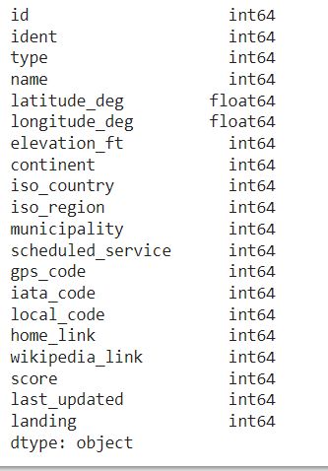

f, ax = plt.subplots(1, 1, figsize=(11, 11))

ax = sns.heatmap(df.corr(), annot=True, cmap='cool')

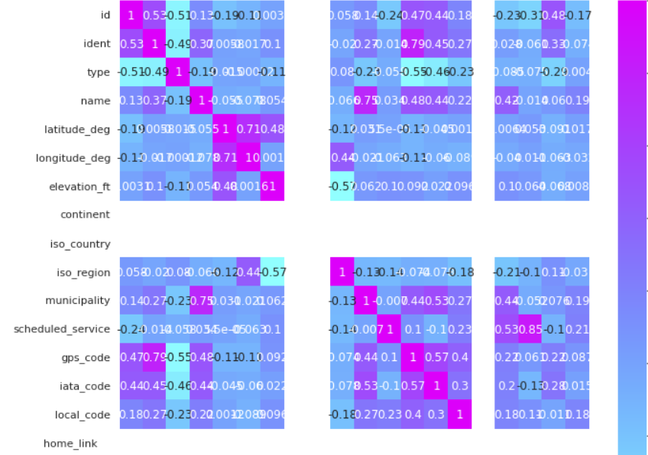

from sklearn.linear_model import LinearRegression

from sklearn import metrics

x = df.drop(['longitude_deg'], axis = 1)

y = df['longitude_deg']

x_train, x_test, y_train, y_test = holdout(x, y, test_size=0.2, random_state=0)

Linearreg = LinearRegression()

Linearreg.fit(x_train, y_train)

print(Lin_reg.intercept_)

print(Linearreg.coef_)

print(Linearreg.score(x_test, y_test))

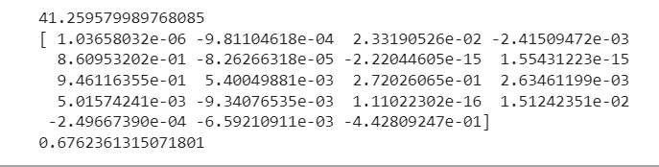

RANDOM FOREST REGRESSOR:

from sklearn.ensemble import RandomForestRegressor as r

x = df.drop(['longitude_deg'], axis=1)

y = df.longitude_deg

rf = r(n_estimators = 100, criterion = 'mse',

                              random_state = 1,

                              n_jobs = -1)

rf.fit(x_train,y_train)

x_train_pred = Rfr.predict(x_train)

x_test_pred = Rfr.predict(x_test)

print('train data: %.3f, MSE test data: %.3f' %

      (metrics.mean_squared_error(x_train_pred, y_train)

      ,metrics.mean_squared_error(x_test_pred, y_test)))

print('2nd train data: %.3f,  test data: %.3f' %

      (metrics.r2score(y_train,x_train_pred),

       metrics.r2score(y_test,x_test_pred)))



print(classification_report(y_test, y_predict, target_names=class_names)) print(confusion_matrix(y_test, y_predict))

**🡨------------------------------------------------🡪**